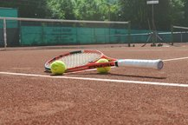

TC GW Haspe gegen TC Blau Weiß Harpen

Für die ersten Herren70 gingen Lothar Reiß, Harald Gösling, Edmund Kunick, und Horst Möller (i.d.R.) an den Start.

Herr Reiß verlor sein Einzel leider mit 6:1 6:3. An Position zwei konnte sich Herr Gösling locker mit 0:6 1:6 durchsetzen.

Herr Kunick setzte den positiven Trend fort und gewann knapp mit 7:5 7:5. Leider wurde das letzte Einzel wieder verloren, so dass es 2:2 vor den Doppeln stand. Herr Möller unterlag mit 0:6 3:6.

Und auch bei den Doppeln lief es leider nicht gut. Herr Reiß und Herr Gösling verloren im ersten Match mit 4:6 0:6. Herr Kunick und Herr Studberg verloren das zweite Doppel ebenfalls mit 2:6 4:6. Das Turnier wurde dadurch mit 2:4 verloren. Aber die Saison hat gerade erst begonnen!

